УСТАНОВКИ ДЛЯ УЛЬТРА-МИКРОФИЛЬТРАЦИИ СЕРИИ УМФ

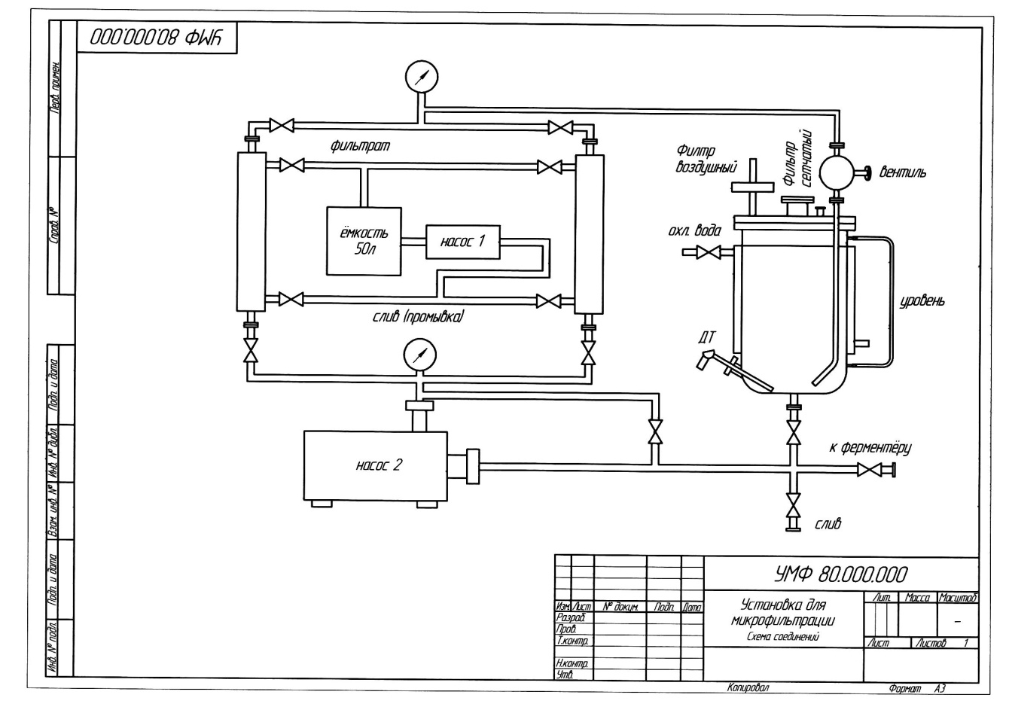
Технологическая схема (типовой вариант)
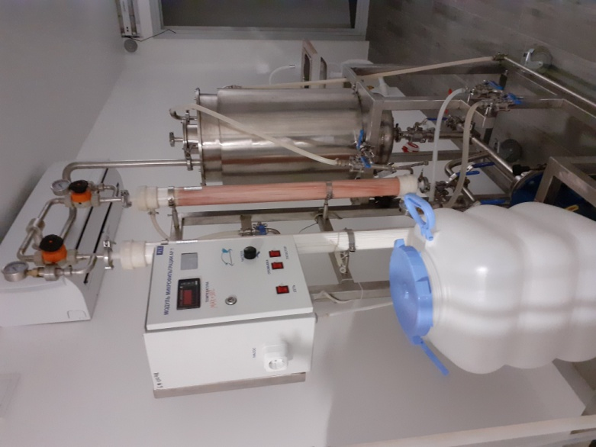 | 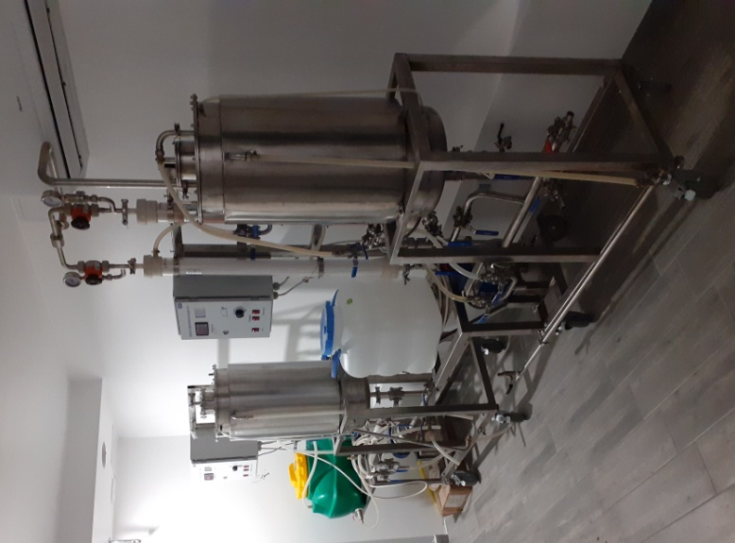

Примеры реализации

Установка для ультра-, микрофильтрации УМФ предназначена для проведения мембранных процессов разделения методом тангенциальной ультра- или микрофильтрации жидких сред.
УМФ может применяться в фармакологической, микробиологической промышленностях, а также в научно-исследовательских работах, связанных с концентрированием (сгущением) культуральных жидкостей.
Отличительные особенности:
- минимальный «паразитный» объем;
- минимальное пенообразование в приемной емкости;
- система охлаждения приемной емкости;
- система плавного пуска/останова насоса;
- ультра - и микрофильтрационные мембранные фильтры на полых волокнах.
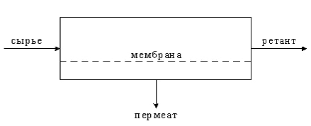
- высокая производительность;
- биологическая резистивность;
- термическая устойчивость в агрессивных средах;
- механическая прочность;
- технологичность мойки;
- низкие эксплуатационные расходы;
- длительный срок эксплуатации;
- порог удержания, мкм: [(1,5 - 0,1 мкм) - микрофильтрация; (0,1 - 0,01 мкм) - ультрафильтрация]

